ПЛАН ЗАСТРОЙКИ
по компетенции «Преподавание в младших классах»
Регионального этапа чемпионата
ЮНИОРЫ

2024 г.

Конкурсная площадка
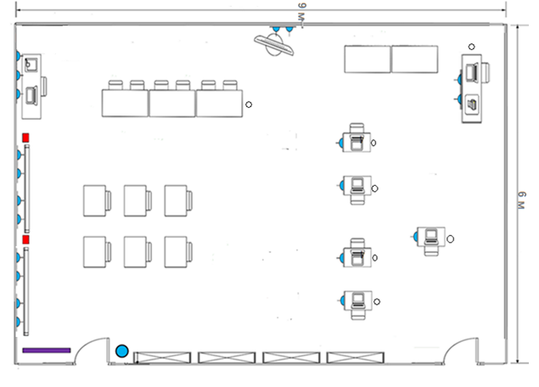

Комната конкурсантов

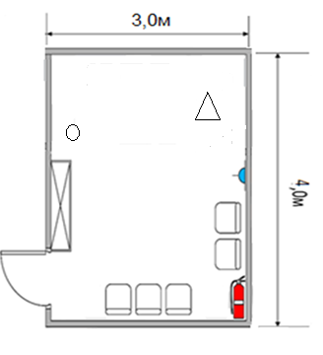

Комната экспертов и зона работы главного эксперта
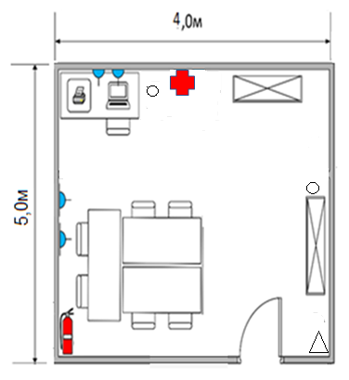

Условные обозначения
 | Стена (h=1м) |  | Документ-камера |  | Аптечка
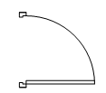 | Дверь |  | Акустическая система |  | Ноутбук
 | Таймер (телевизор на стойке) |  | Мусорная корзина |  | Принтер
 | Стол | 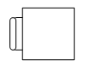 | Школьная парта |  | Розетка 220В
 | Магнитно-маркерный флипчарт |  | Кулер с водой |  | Вешалка
 | Интерактивный дисплей |  | Огнетушитель |  | Стул
 | Стеллаж |  | Рабочее место конкурсанта

Примечание
План застройки может иметь иную планировку, утвержденную главным экспертом площадки.
При выполнении конкурсного задания (инвариант) площадь рабочего места должна быть не менее 3м². При выполнении конкурсного задания из вариативной части площадь рабочего места не меняется.
Комната участников, комната экспертов, главного эксперта могут находиться в другом помещении, за пределами конкурсной площадки в шаговой доступности.
Зона работы главного эксперта может размещаться как в отдельном помещении, так и в комнате экспертов.

